Добрый день! В этом текстовом документе я оставлю скриншоты на случай, если по каким-либо причинам у вас нет возможности запустить файлы с кодом.

Файл «Plots_generator»

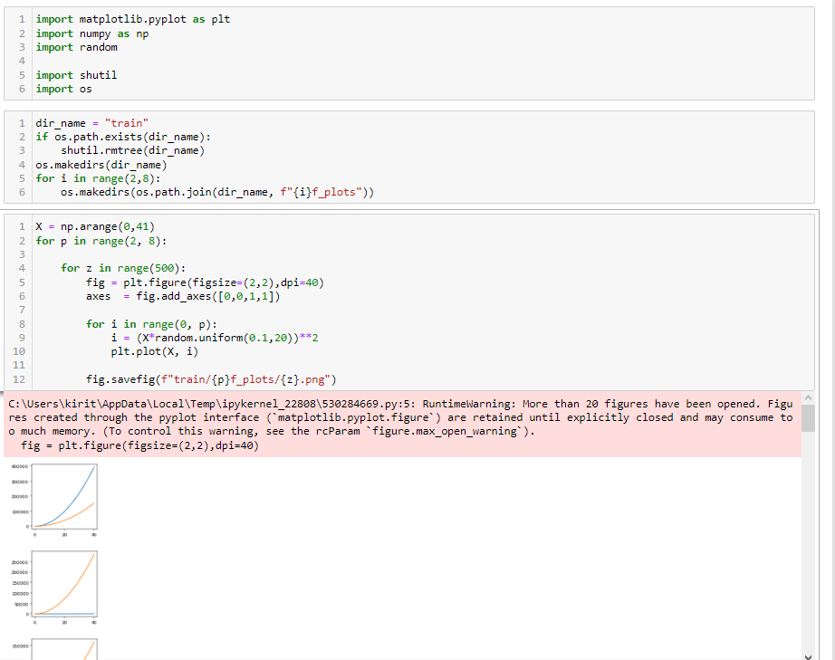

После выполнение будет создана папка «train», в которой созданы следующие папки:

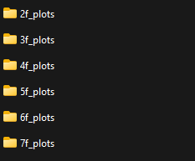

В каждой из которых будет по 500 изображений (Суммарно 3000, как было указано в ТЗ)

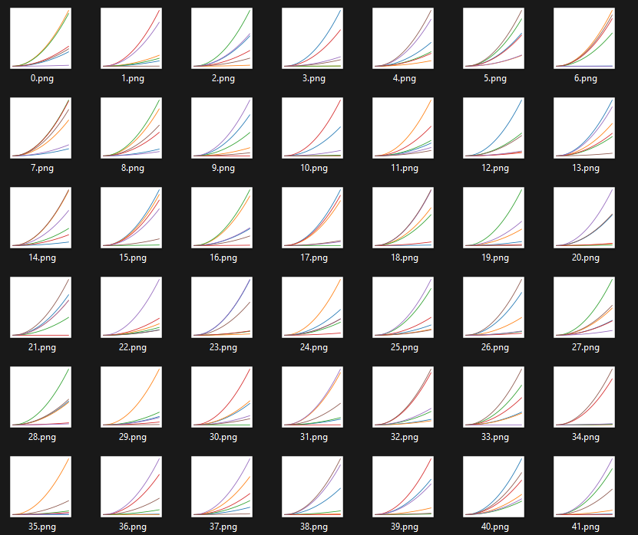

После выполнения файла «Plots_generator» следует запустить файл «CNN_for_plots».

На скриншотах ниже: вывод model.summary(), вывод model.fit() и результаты тестирования модели на новых данных.

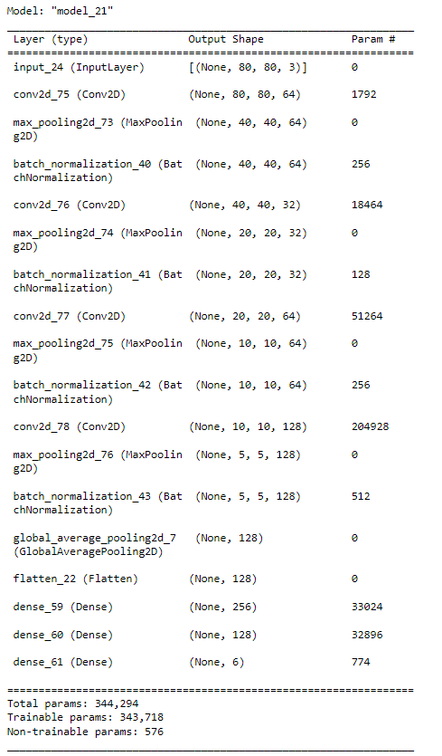

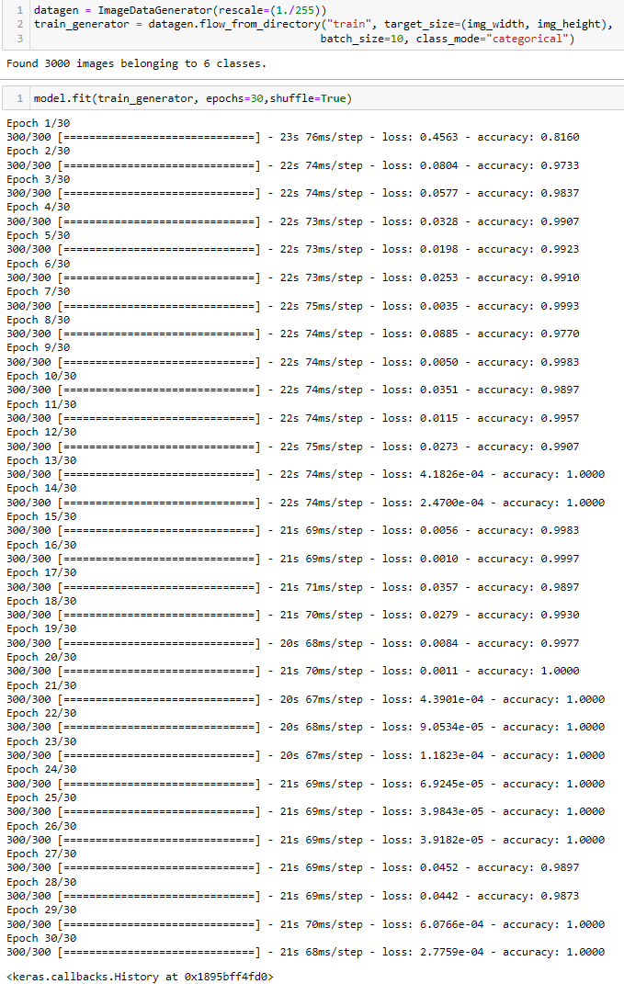

Тестирование модели на новых графиках (Со старой функцией (X*random.uniform(0.1,20))**2)

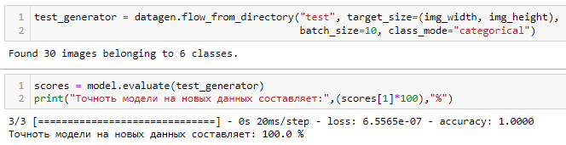

Тестирование модели на новых графиках (С другой функцией (4*((X*random.uniform(0.1,20))**1.5))

